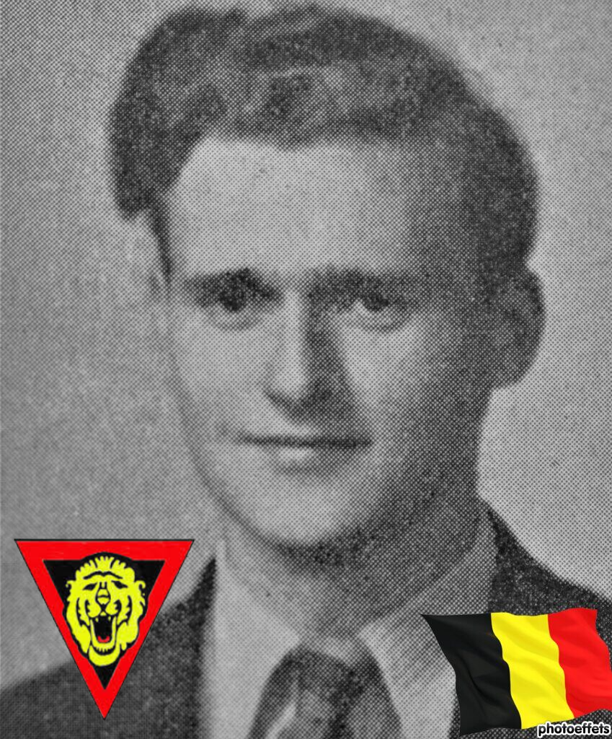
Hannaert François - 23 ans

Lieu & date de naissance : Uccle, le 30-04-1921

Profession : Employé au bureau de l'Office du Travail (S.T.O.)

Domicile : 9, Rue du Canal – 4800 Verviers

Arrestation le : 28-11-1943, fut torturé par la Gestapo durant les interrogatoires

Procès le : 02-02-1944

Condamnation à mort : 02-02-1944

Lieu & date de décès : fusillé à la Citadelle de Liège, avec son ami Guy Jacques le 29-02-1944

Motif de l'exécution : Aide aux réfractaires & attaque du fourgon postal du train Spa-Verviers

Inhumation : Cimetière de Verviers - Pelouse d’Honneur, chemin 1 du cimetière de Verviers (3erg ouest 1/3)

Infos : Acte de décès : n° 15 supp. De 1944 Aida une organisation de résistance créée par un nommé Simonis On trouve une croix commémorative à son nom dans l'enclos des fusillés de la Citadelle de Liège - G39 – 1554

Nom de guerre :

Conjoint :

Autopsie : 3 balles région cardiaque – 2 côté G

Dossier allemand n° 4732

